KATA PENGANTAR

Surah ash shaf ayat 10-11:
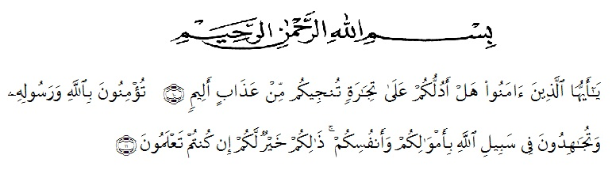
Artinya : Hai orang-orang yang beriman, muakah kamu aku tunjukkan suatu perniagaan yang dapat menyelamatkanmu dari azab yang pedih? (yaitu) kamu beriman kepada Allah dan Rasul-Nya dan berjihad di jalan Allah dengan harta dan jiwamu. Itulah yang lebih baik bagimu, jika kamu mengetahui. (QS. Ash-Shaff: 10-11).
Puji dan syukur atas kehadirat Allah SWT karena atas rahmat dan karunianya penulis masih diberi kesehatan jasmani dan rohani sehingga penulis dapat menyelesaikan skripsi dengan baik dan sesuai dengan rencana. Pada kesempatan ini penulis dari skripsi ini mengucapkan terima kasih kepada berbagai pihak yang telah membantu dan sehingga skripsi penulis dapat selesai dengan baik dan tepat pada waktunya:
- Untuk Orang tua saya Ayahanda Darman Harahap dan Ibunda Nursaidah Hasibuan dan keluarga saya tercinta yang selalu memberikan semangat, doa serta dukungan yang tiada hentinya kepada saya.
- Bapak Dr. KRT Hardi Mulyono K. Surbakti selaku Rektor Universitas Muslin Nusantara Al Washliyah Medan. Yang telah memberi kesempatan pada saya untuk menyelesaikan studi S1 Saya.
- Kepada Bapak Wakil Rektor 1, Wakil Rektor 2, Wakil Rektor 3. Yang telah memberi kesempatan pada saya untuk menyelesaikan studi S1 saya.
- Ibu Dr. Anggia Sari Lubis, SE, M.Si Selaku Dekan Fakultas Ekonomi Universitas Muslin Nusantara Al Washliyah Medan.Yang telah memberi kesempatan pada saya untuk menyelesaikan studi S1 saya.
- Bu Debbi Chyntia Ovami S.Pd M,Si Selaku Kaprodi Akuntansi Universitas Muslim Nusantara Al Washliyah Medan.
- Bu Murni Dahlena Nst SE, M.Ak Dosen Pembimbing saya yang telah membimbing saya dengan begitu sabar dan baik sehingga saya mampu menyelesaikan skripsi saya dengan sebaik mungkin.
- Seluruh Bapak/Ibu Dosen Fakultas Ekonomi Universitas Muslim Nusantara Al Washliyah Medan yang telah memberi pengetahuan selama saya duduk di bangku kuliah.
- Untuk kepada teman-teman saya yang telah memberikan semangat, motivasi dan waktu untuk saling membantu dalam menyelesaikan proposal ini.
- Semua pihak yang memberikan dukungan tanpa saya sebutkan satu persatu.
Semoga bantuan yang diberikan kepada penulis mendapatkan balasan dari Allah SWT. Akhir kata penulis berharap semoga skripsi ini dapat bermanfaat bagi penulis dan para pembaca pada umumnya. Penulis telah berupaya dengan semaksimal mungkin dalam menyelesaikan skripsi ini, namun penulis menyadari bahwa masih banyak kelemahan dari segi isi maupun tata bahasa. Untuk itu penulis mengharapkan saran dan kritik yang bersifat membangun dari pembaca demi kesempurnaan skripsi ini. Kami berharap dengan adanya skripsi ini dapat memberikan pengalaman maupun pelajaran yang berarti bagi siapa saja yang membacanya. Skripsi penelitian ini dibuat sebagai salah satu tugas untuk menyelesaikan gelar serjana, dan yang berjudul “Pengaruh Hasil Investasi Dan Pendapatan Premi Terhadap Laba Perusahaan Asuransi Di Indonesia Periode 2017-2019 ’’.

Medan, 07 Desember 2020
Penulis

Ainal Putra Harahap
173214128

